ΑΡΙΣΤΟΤΕΛΕΙΟ  ΠΑΝΕΠΙΣΤΗΜΙΟ  ΘΕΣΣΑΛΟΝΙΚΗΣ | 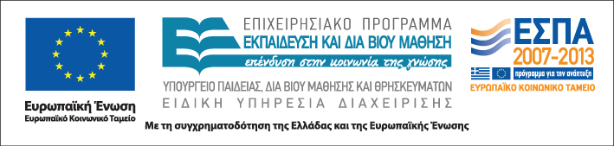


Δράση: Επιμόρφωση εκπαιδευτικών και μελών της εκπαιδευτικής κοινότητας
Υποδράση: Ενδοσχολική Επιμόρφωση, Επιστ.υπεύθυνη: Μαρία Λιακοπούλου

Διδάσκω και διαπαιδαγωγώ στο πολυπολιτισμικό σχολείο



1 & 2 Οκτωβρίου 2011

7/θ 1ο Ολοήμερο Δημοτικό Σχολείο Αργοστολίου

Δημοτικό Σχολείο Κεραμειών

Σαββάτο 1 Οκτωβρίου

9.00-15.00 Διαφοροποίηση της διδασκαλίας σε μικτές τάξεις Διαπροσωπικές σχέσεις στη σχολική μονάδα και τεχνικές επικοινωνίας
(με διάλειμμα) Παναγιώτης Μουσταΐρας, Διευθυντής Πρωτοβάθμιας Εκπαίδευσης

Κυριακή 2 Οκτωβρίου

9.00-13.00 Διαχείριση τάξης και ετερότητα:
Προβλήματα συμπεριφοράς και εκπαιδευτική αντιμετώπιση
Τρύφων Νικολόπουλος, DEA Ειδικός Παιδαγωγός, Φιλόλογος

      - Διάλειμμα

13.30-14.45 Διαπροσωπικές σχέσεις στη σχολική μονάδα και τεχνικές επικοινωνίας
Παναγιώτης Μουσταΐρας, Διευθυντής Πρωτοβάθμιας Εκπαίδευσης

14.45-15.00 Αξιολόγηση του σεμιναρίου

